《统计初步》全章复习与巩固
【巩固练习】
一.选择题
1. 为了了解某校七年级1300名学生的视力情况，从各班分别随机抽取了10名学生进行了 解，这次对每班抽取的10名学生进行了解的作用是（ ）.
A.样本 B.用样本估计总体 C.抽样 D.以上都不对
2.小明家上个月支出共计800元，各项支出如图所示，其中用于教育上的支出是（ ）．
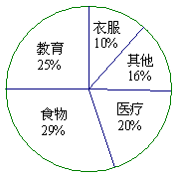
A.80元 B.160元 C.200元 D.232元
3. 我国五座名山的海拔高度如下表：
山名 | 泰山 | 华山 | 黄山 | 庐山 | 峨眉山
海拔（千米） | 1.524 | 1.997 | 1.873 | 1.500 | 3.099
若想根据表中的数据做统计图，以便更清楚地对几座山的高度进行比较应选用（ ）.
A.条形统计图 B.折线统计图 C.扇形统计图 D.都可以
4. （2017•罗平县一模）某校九年级数学模拟测试中，六名学生的数学成绩如下（单位：分）：110，106，109，111，108，110，下列关于这组数据描述正确的是（ ）
A．众数是110 B．方差是16
C．平均数是109.5 D．极差是6
5.甲、乙两名学生进行射击练习，两人在相同条件下各射靶5次，射击成绩统计如下：
命中环数（单位：环） | 7 | 8 | 9 | 10
甲命中相应环数的次数 | 2 | 2 | 0 | 1
乙命中相应环数的次数 | 1 | 3 | 1 | 0
从射击成绩的平均数评价甲、乙两人的射击水平，则( )
A．甲比乙高 B．甲、乙一样 C．乙比甲高 D．不能确定
6. 10名同学分成甲、乙两队进行篮球化赛，他们的身高(单位：cm)如下表所示：
 | 队员1 | 队员2 | 队员3 | 队员4 | 队员5
甲队 | 177 | 176 | 175 | 172 | 175
乙队 | 170 | 175 | 173 | 174 | 183
设两队队员身高的平均数依次为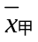，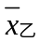身高的方差依次为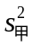，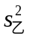，则下列关系中完全正确的是( )．
A．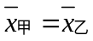，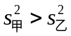 B．，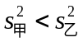
C．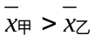， D．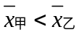，
7. 随着经济的发展，人们的生活水平不断提高．如图所示分别是某景点2010～2012年游客总人数和旅游收入年增长率统计图．已知该景点2011年旅游收入4500万元．
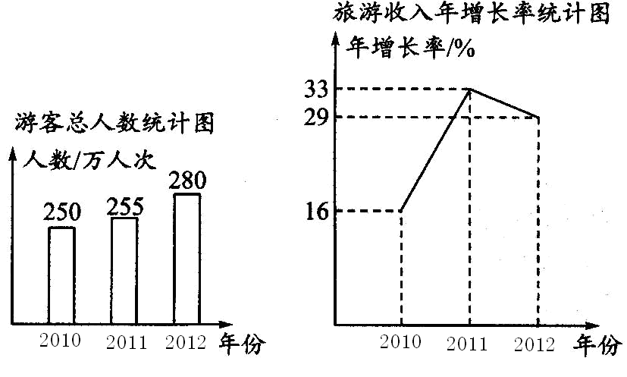
下列说法：①三年中该景点2012年旅游收入最高；②与2010年相比，该景点2012年的旅游收入增加了[4500×(1＋29％)－4500×(1－33％)]万元；③若按2012年游客人数的年增长率计算，2013年该景点游客总人数将达到280×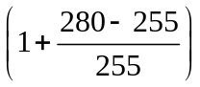万人次．其中正确的个数是( )．
A．0 B．1 C．2 D 3
8. 某次考试中，某班级的数学成绩统计图如图所示，下列说法错误的是（ ）．
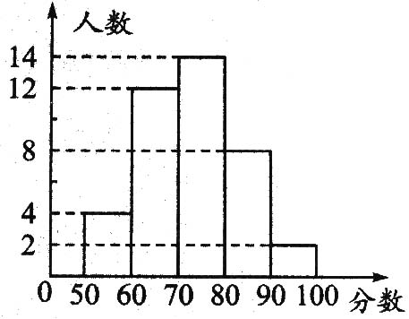
A．得分在70～80分之间的人数最多
B．该班的总人数为40
C．得分在90～100分之间的人数最少
D．及格(≥60分)人数是26
二.填空题
9. 在一次捐款活动中，某班50名同学人人拿出自己的零花钱，有捐5元、10元、20元的，还有捐50元和100元的．如图所示的统计图反映了不同捐款数的人数比例，那么该班同学平均每人捐款________元．
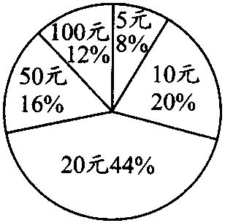
10.如图所示，是甲、乙两地5月下旬的日平均气温统计图，则甲、乙两地这10天日平均气温的方差大小关系为：________．
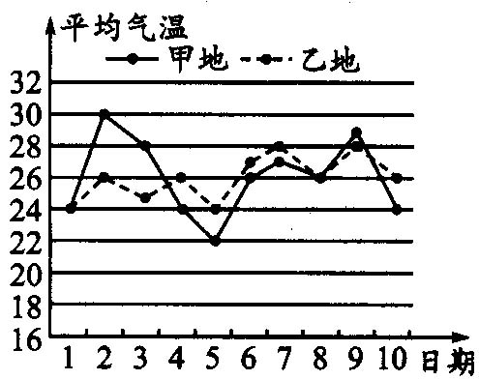
11．在一节综合实践课上，五名同学手工作品的数量（单位：件）分别是：3，8，5，3，4，则这组数据的中位数是________件．
12.某班学生理化生实验操作测试成绩的统计结果如下表：
成绩/分 | 3 | 4 | 5 | 6 | 7 | 8 | 9 | 10
人数 | 1 | 1 | 2 | 2 | 8 | 9 | 15 | 12
则这些学生成绩的众数为________．
13.如图，统计了四年级（1）班的一次数学测验的成绩，并画出了频数分布直方图，则落在60～70小组内的频数是_____________，90～100小组的组中值为_____________.
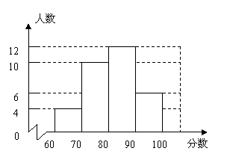
14.如图所示是一组数据的折线统计图，这组数据的最大值与最小值的差是________，平均数是________．
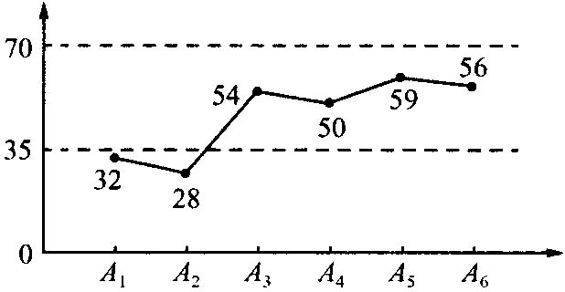
15. （2015•巴中）有一组数据：5，4，3，6，7，则这组数据的方差是 ．
16.在一次测验中，A组有10人，数学平均成绩是84分，B组有20人，数学平均成绩是78分，如果把A、B两组合并，那么合并后的数学平均成绩是________分．
三.解答题
17. （2016•曲靖）根据频数分布表或频数分布直方图求加权平均数时，统计中常用各组的组中值代表各组的实际数据，把各组的频数看作相应组中值的权，请你依据以上知识，解决下面的实际问题．
为了解5路公共汽车的运营情况，公交部门统计了某天5路公共汽车每个运行班次的载客量，并按载客量的多少分成A，B，C，D四组，得到如下统计图：
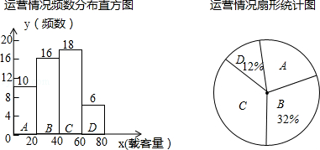
（1）求A组对应扇形圆心角的度数，并写出这天载客量的中位数所在的组；
（2）求这天5路公共汽车平均每班的载客量；
（3）如果一个月按30天计算，请估计5路公共汽车一个月的总载客量，并把结果用科学记数法表示出来．

18.（2015•庆阳）现在的青少年由于沉迷电视、手机、网络游戏等，视力日渐减退，某市为了解学生的视力变化情况，从全市九年级随机抽取了1500名学生，统计了每个人连续三年视力检查的结果，根据视力在4.9以下的人数变化制成折线统计图，并对视力下降的主要因素进行调查，制成扇形统计图．
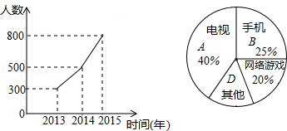
解答下列问题：
（1）图中D所在扇形的圆心角度数为 ；
（2）若2015年全市共有30000名九年级学生，请你估计视力在4.9以下的学生约有多少名？
（3）根据扇形统计图信息，你觉得中学生应该如何保护视力？

19.为选派一名学生参加全市实践活动技能竞赛，A、B两位同学在校实习基地现场进行加工直径为20mm的零件测试，他俩各加工的10个零件的相关数据依次如图所示(单位：mm)．
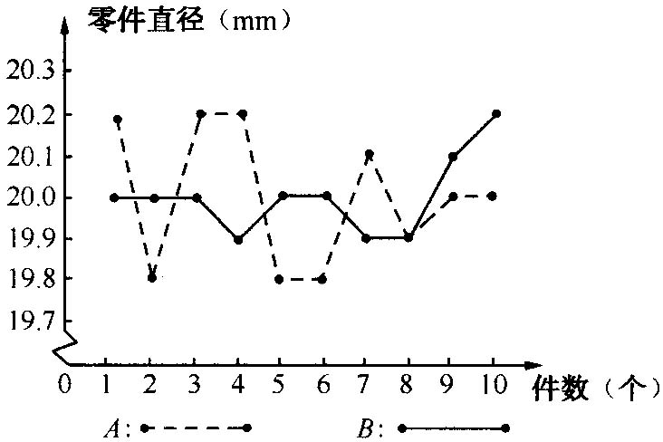
 | 平均数 | 方差 | 完全符合要求个数
A | 20 | 0.025 | 2
B | 20 | 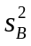 | 5
根据测试得到的有关数据，试解答下列问题：
(1)考虑平均数与完全符合要求的个数，你认为________的成绩好些．
(2)计算出的大小，考虑平均数与方差，说明谁的成绩好些．
(3)考虑图中折线走势及竞赛中加工零件个数远远超过10个的实际情况，你认为派谁去参赛较合适?说明你的理由．
20.某校为了了解九年级学生的体能情况，抽调了一部分学生进行一分钟跳绳测试，将测试成绩整理后作出如图所示的统计图．甲同学计算出前两组的频率和是0.12．同学计算出跳绳次数不少于100次的同学占96％，丙同学计算出从左至右第二、三、四组的频率比为4:17:15．结合统计图回答下列问题．
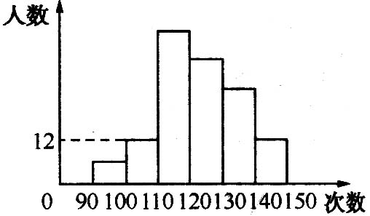
(1)这次共抽调了多少人?
(2)若跳绳次数不少于130次为优秀，则这次测试成绩的优秀率是多少?
(3)如果这次测试成绩的中位数是120次，那么这次测试中，成绩为120次的学生至少有多少人?
【答案与解析】
一.选择题
1.【答案】B；
2.【答案】C；
【解析】800×25％＝200（元）
3.【答案】A；
【解析】条形统计图容易很清楚地看到各组数据的区别.
4.【答案】A．
【解析】∵110出现的次数最多，有2次，
∴众数为110，故A正确；
这组数据的平均数为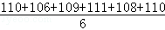=109，
故C错误；
则方差为×[（110﹣109）²+（106﹣109）²+（109﹣109）²+（111﹣109）²+（108﹣109）²+（110﹣109）²]=，
故B错误；
极差为111﹣106=5，
故D错误；
故选：A．
5.【答案】B；
【解析】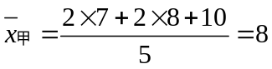，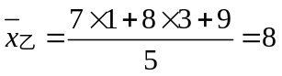．故从平均数评价甲、乙两人的射击水平可知，甲、乙一样．
6.【答案】B；
【解析】因为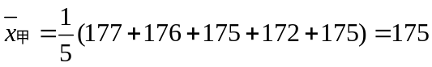，
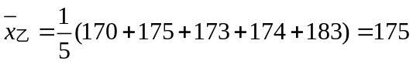，所以，
，
所以．
7.【答案】Ｃ；
【解析】从旅游收入年增长率统计图中得到2011年收入比2010年收入增长33%，2012年收入比2011年收入增长29%，故2012年旅游收入最高，①正确．2012年收入为4500(1＋29%)万元，2010年收入为[4500÷(1＋33%)]万元，则②错误．2012年旅游人数增长率为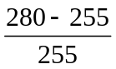，则2013年该景点人数为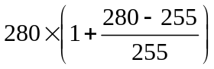万人次，则③正确．故其中正确的个数是2．
8.【答案】D；
【解析】观察统计图可得得分在70～80分的人数最多，是14；该班总人数为4＋12＋14＋8＋2＝40；得分在90～100分的人数最少，是2；及格(≥60分)的人数是12＋14＋8＋2＝36，不是26，故D项错误．
二.填空题
9.【答案】31.2；
【解析】.
10.【答案】＞
【解析】方差是用来衡量一组数据的波动大小的量，方差较大的波动也较大，本题中两组数据的个数相同，明显甲组数据的波动大于乙组数据，又无需写出计算过程，因此可通过分析得出答案．
11．【答案】4；
12．【答案】9；
【解析】9分的人数最多.
13.【答案】4；95；
14.【答案】31；46.5；
【解析】最大值与最小值的差是59－28＝31；
平均数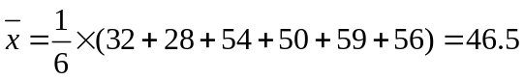．
15.【答案】2；
【解析】=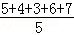=5，
S²=×[（5﹣5）²+（4﹣5）²+（3﹣5）²+（6﹣5）²+（7﹣5）²]=2，
故答案为：2．
16．【答案】80；
【解析】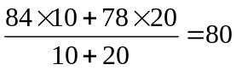.
三.解答题
17.【解析】
解：（1）A组对应扇形圆心角度数为：360°×=72°；
这天载客量的中位数在B组；

（2）各组组中值为：A：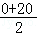=10，B：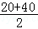=30；C：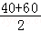=50；D：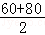=70；
=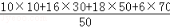=38（人），
答：这天5路公共汽车平均每班的载客量是38人；

（3）可以估计，一个月的总载客量约为38×50×30=57000=5.7×10⁴（人），
答：5路公共汽车一个月的总载客量约为5.7×10⁴人．
18.【解析】
解：（1）根据题意得：360°×（1﹣40%﹣25%﹣20%）=54°；
故答案为：54°；
（2）根据题意得：30000×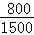=16000（名），
则估计视力在4.9以下的学生约有16000名；
（3）建议中学生应少看电视，少玩游戏，少看手机，才能保护视力．
19.【解析】
解：(1)B
(2)，
又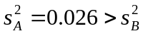，在平均数相同的情况下，因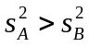，即B的波动性小些，所以B的成绩好些．
(3)从图中折线走势可知，尽管A前面的成绩起伏较大，但后来的成绩逐渐稳定，误差在逐渐减小，在竞赛加工零件数远远超过10个的情况下，预测A的潜力较大，可选派A去参赛．
20.【解析】
解：(1)第一小组的频率为1-0.96＝0.04，
第二小组的频率为0.12-0.04＝0.08，
∴ 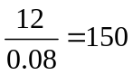(人)，
∴ 这次共抽调了150人．
(2)第一小组人数为150×0.04＝6(人)，
第二小组人数为150×0.08＝12(人)，
由于第二、三、四小组的频率比为4:17:15，
故第三、四小组人数分别为51人和45人．
这次测试的优秀率为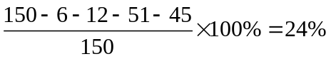．
(3)成绩为120次的学生至少有7人．

